PENGEMBANGAN SEKTOR PARIWISATA HALAL MELALUI SMART TOURISM DI INDONESIA DAN DUBAI

Muhammad Lukman Hakim
Universitas 17 Agustus 1945 Jakarta
muhammad.hakim@uta45jakarta.ac.id

Nita Aribah Hanif
Universitas Muhammadiyah Yogyakarta

Sisman Prasetyo
Universitas 17 Agustus 1945 Jakarta

Abstrak
Penelitian ini berfokus pada pengembangan sektor pariwisata halal melalui implementasi konsep smart tourism di Indonesia dan Dubai. Tujuan utama dari penelitian ini adalah untuk mengidentifikasi dan menganalisis strategi yang dapat digunakan untuk memajukan pariwisata halal di kedua negara tersebut, dengan mempertimbangkan aspek-aspek unik dari masing-masing destinasi. Penelitian ini menggunakan metode kualitatif, dengan data dikumpulkan melalui wawancara, survei, dan studi literatur. Temuan penelitian menunjukkan bahwa Indonesia dan Dubai memiliki potensi besar dalam pengembangan pariwisata halal, namun menghadapi tantangan berbeda. Di Indonesia, tantangan utama adalah infrastruktur dan promosi, sementara di Dubai tantangannya terletak pada adaptasi dengan standar pariwisata halal yang beragam. Penelitian ini juga menemukan bahwa teknologi smart tourism dapat berperan penting dalam mengatasi tantangan ini, seperti melalui pengembangan aplikasi mobile yang menyediakan informasi tentang destinasi halal, restoran halal, dan fasilitas ibadah.
Selain itu, studi ini juga menyoroti pentingnya kerjasama antar-pemerintah dan sektor swasta untuk mempromosikan pariwisata halal. Rekomendasi kebijakan dan strategi pemasaran yang dirancang khusus untuk target pasar pariwisata halal juga diusulkan. Penelitian ini berkontribusi pada pemahaman yang lebih baik tentang sektor pariwisata halal dan peran smart tourism di dalamnya. Hasilnya dapat digunakan oleh pembuat kebijakan dan praktisi industri pariwisata untuk mengembangkan dan meningkatkan pariwisata halal di Indonesia dan Dubai.

Kata Kunci: Pariwisata Halal, Smart Tourism, Indonesia, Dubai, Pengembangan Sektor Pariwisata.

I. PENDAHULUAN
Perubahan perilaku pasar tidak hanya berlaku pada indutri barang (goods) tetapi juga telah merubah perilaku dalam sektor pariwisata. Perubahan ini ditunjukkan dari cara konsumen pariwisata dalam mencari informasi, merencanakan serta mengimplementasikan perjalanan pariwisatanya. Perkembangan teknologi yang membawa pengaruh dalam sektor pariwisata telah menciptakan lingkungan baru dalam dunia pariwisata. Istilah populer yang merujuk pada kondisi tersebut adalah “Smart Tourism”. Smart Tourism (pariwisata cerdas) menjadi salah satu unsur penting dari Smart Economy dan merupakan bagian atau salah satu pilar dari kota pintar (Smart City). Smart Tourism dan kemunculannya terkait langsung dengan konsep kota pintar dimana keberlanjutan adalah inti dari pertumbuhan pariwisata cerdas dan lebih banyak destinasi sekarang memprioritaskannya sebagai tujuan strategis dalam proses perencanaan pariwisata (Khan et al., 2017).
Berwisata telah menjadi kebutuhan bagi masyarakat pada saat ini, dan teknologi telah merubah perilaku wisatawan masa kini yaitu bagaimana orang-orang tidak lagi mencemaskan pengorbanan dalam perjalanan mereka tetapi bagaimana bisa mengabadikan, update status atau live story di media sosial atau hanya untuk memperlihatkan kepada dunia bahwa mereka sudah mencoba atau pernah ke suatu tempat wisata, semakin jauh dan unik suatu tempat maka dianggap semakin prestige pengalaman wisata yang diperoleh. Hal Ini membuat sektor yang bergerak dalam jasa pariwisata berlomba-lomba menyediakan kemudahan dan fasilitas informasi sebagai ajang promosi melalui teknologi informasi. Pemerintah di seluruh dunia banyak berinvestasi dalam proyek kota pintar dan meningkatkan minat dalam memanfaatkan investasi tersebut untuk tujuan pariwisata (Gretzel et al.,2018). Sehingga Smart Tourism adalah konsep yang telah menjadi sangat trendi dalam lima tahun terakhir, baik di industri maupun di dunia akademis, Google Trends menunjukkan peningkatan pencarian di seluruh dunia untuk smart tourism (Gambar 1) sejak 2013 (Gretzel, 2018). Tren peningkatan pencarian tersebut seperti berikut :
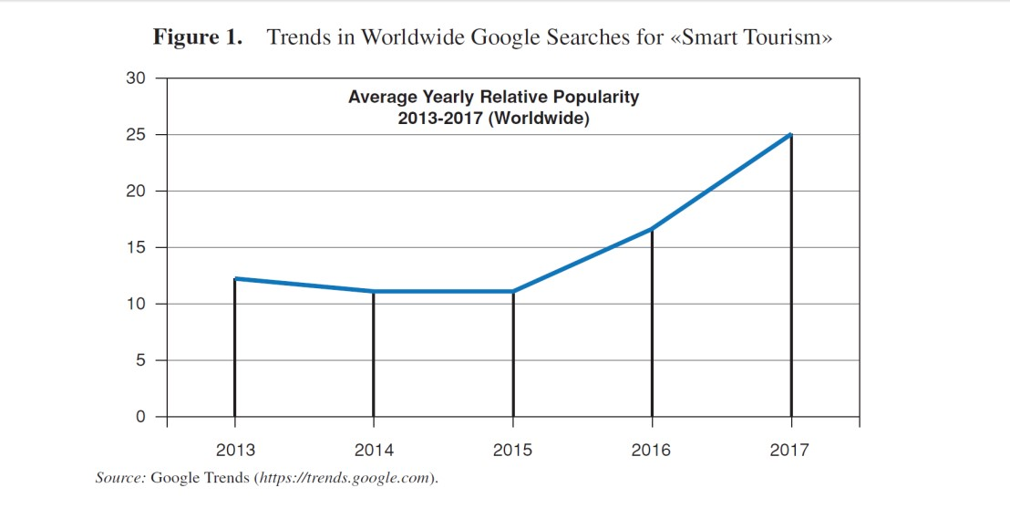
Smart Tourism didefinisikan sebagai platform pariwisata dengan teknologi dan informasi (ICT) terintegrasi. Platform tersebut mengintegrasikan peran teknologi informasi dan komunikasi (TIK) dalam memberikan informasi dan layanan yang efisien untuk wisatawan. Tidak bisa dipungkiri smart tourism semakin memanjakan pengunjung (wisatawan) dengan memberikan pelayanan-pelayanan pariwisata secara instant dan perjalanan wisata dapat menjadi lebih mudah dan murah. Di tingkat dunia, Spanyol adalah salah satu negara yang telah mengadopsi konsep ini dengan sangat baik, karena terlihat dari kinerjanya pada akhir tahun 2019 Spanyol bertengger di rangking pertama dunia dalam peringkat daya saing pariwisata internasional yang dikeluarkan oleh World Economic Forum (WEF) dalam laporannya yang bernama The Travel & Tourism Competitiveness Report 2019. Barcelona, kota ini memanjakan wisatawan yang berkunjung dengan menyediakan halte bus interaktif, tidak hanya memberikan informasi objek-objek wisata dan jadwal bus, tetapi juga colokan USB untuk pengisian daya gawai. Barcelona pun menyediakan fasilitas peminjaman sepeda yang bisa dimanfaatkan wisatawan di seluruh penjuru kota dan bisa dilacak dengan aplikasi smartphone.
Kota lain yang sukses dengan konsep smart tourism adalah Dubai dengan infrastruktur utama yang mencakup tempat-tempat wisata dan fasilitas, seperti Burj Khalifa dan Dubai Metro, berhasil diluncurkan, yang pada gilirannya secara signifikan meningkatkan profil Dubai sebagai sebuah kota dan tujuan wisata cerdas (Khan et al., 2017). Dari uraian sebelumnya secara singkat telah diuraikan beberapa negara yang telah sukses dalam pengembangan smart tourism maka penulis tertarik untuk megetahui lebih lanjut konsep teoritis terkait smart tourism dan bagaimana konsep smart tourism yang diterapkan pada pariwisata halal di Indonesia.

II. TINJAUAN TEORITIS SMART TOURISM
A. Konsep Smart Tourism dan Smart Tourism Destination
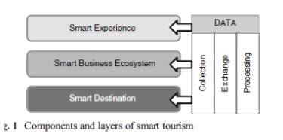
Konsep smart city dan smart tourism adalah fenomena yang terkait erat terutama karena unsur-unsur dasarnya yang sama. Namun, perbedaan utama antara keduanya adalah bahwa kota pintar (smart city) melayani penduduk mereka sementara pariwisata pintar (smart tourism) terutama berorientasi pada pengunjung / wisatawan. Intinya, kota pintar dan pariwisata pintar berbagi infrastruktur serta fasilitas sambil memberikan solusi kepada penduduk dan wisatawan (Khan et al., 2017). Pariwisata cerdas melibatkan banyak komponen dan lapisan pintar yang didukung oleh TIK. Gretzel, Sigala, Ziang & Koo (2015) menjabarkan tiga komponen dan layer utama dalam perwujudan Smart Tourism. Pertama adalah Smart Experience yang memberikan pengalaman lebih bagi pengunjungnya, misalnya update informasi terbaru, dan sebagainya. Kedua adalah Smart Business Ecosystem, tentu saja industri pariwisata tidak lepas dari urusan bisnis, sehingga

pelaksanaannya harus ramah investor. Ketiga adalah Smart Destination, selain meningkatkan pengalaman pengguna, destinasi wisata pun harus mampu menawarkan nilai lebih yang membedakannya dengan tempat yang lain.
Smart tourism berkaitan dengan memanfaatkan berbagai teknologi pintar, seperti sensor, suar, aplikasi ponsel, identifikasi frekuensi radio (RFID), komunikasi jarak dekat (NFC), Internet-ofThings (IoT), komputasi awan, database relasional, dll., Yang bersama-sama membentuk ekosistem digital pintar yang mendorong inovasi berbasis data dan mendukung model bisnis baru (Gretzel et al., 2015). Di sisi lain pariwisata cerdas, yang merupakan kasus khusus kota cerdas tidak hanya menerapkan prinsip kota pintar untuk daerah perkotaan atau pedesaan dan tidak hanya mempertimbangkan penduduk tetapi juga wisatawan dalam upaya mereka untuk mendukung mobilitas, ketersediaan dan alokasi sumber daya, keberlanjutan dan kualitas hidup/ kunjungan (Gretzel et al., 2015). Lopez de Avila (2015) dalam mendefinisikan tujuan wisata pintar sebagai: tujuan wisata inovatif, dibangun di atas infrastruktur teknologi canggih yang menjamin pengembangan berkelanjutan kawasan wisata, dapat diakses oleh semua orang, yang memfasilitasi interaksi dan integrasi pengunjung ke lingkungannya, meningkatkan kualitas pengalaman di tempat tujuan, dan meningkatkan kualitas hidup penghuni.
Buhalis dan Amaranggana (2015) mendefinisikan tujuan pengembangan pariwisata cerdas sebagai daya saing, keberlanjutan dan inklusivitas. Berfokus pada dimensi inovasi dan produktivitas pariwisata cerdas. Zhang, Li, dan Liu mengidentifikasi tujuan wisata cerdas yang terdiri dari tiga komponen spesifik seperti layanan cloud, Internet of Things (IoT) dan Sistem
Layanan Internet Pengguna Akhir. Karakteristik utama dari layanan cloud adalah ia menyediakan akses berbasis web-browser ke berbagai alat teknologi termasuk aplikasi, perangkat lunak, dan data. IoT memberikan tujuan cerdas dengan dukungan mengenai manajemen / analisis informasi dan kecanggihan yang berkaitan dengan otomatisasi dan kontrol. Sistem layanan pengguna akhir mendukung pengguna dengan alat (peralatan) dan aplikasi untuk dapat mengakses layanan yang berkaitan dengan pariwisata.
Gretzel, Ham dan Koo (2018) dalam Gretzel (2018) menggambarkan pariwisata cerdas terdiri dari lima lapisan: 1) lapisan fisik yang mencakup sumber daya wisata alam dan buatan manusia serta infrastruktur transportasi dan layanan; 2) lapisan teknologi pintar yang menghubungkan ke infrastruktur fisik ini dan menyediakan solusi bisnis back-end dan aplikasi konsumen front-end; 3) lapisan data yang mencakup penyimpanan data, open clearing house dan aplikasi data mining; 4) lapisan bisnis yang berinovasi berdasarkan teknologi yang tersedia dan sumber data masing-masing; dan, akhirnya, 5) lapisan pengalaman di mana pengalaman yang dihasilkan dari teknologi.
Penggunaan berbagai teknologi informasi dan komunikasi (TIK) di daerah tujuan wisata atau smart tourism destination sangat besar pengaruhnya terhadap kepuasan wisatawan atau pengunjung, dan hal ini tentunya akan mempengaruhi tingkat kunjungan wisatawan pada suatu daerah atau negara. Hal ini dikarenakan ketergantungan turis/wisatawan terhadap teknologi digital yang tidak hanya pada saat berada di tempat tujuan wisata melainkan juga pada saat merencanankan bahkan saat setelah selesai liburan/perjalanan wisata untuk meggambarkan tingkat kepuasaan wisatawan terhadap daerah yang dikunjunginya. Berdasarkan survey yang dilakukan oleh Travelport (2017) sekitar 11.000 penduduk dunia menggunakan peralatan digital ketika merencanakan dan booking suatu perjalanan (Nasir et al.,2020). Dengan smart tourism akan memajukan daerah destinasi wisata dengan inovasi industri pariwisata untuk promosi pariwisata, peningkatan pelayanan wisata dan manajemen pariwisata. Serta memperluas skala industri pariwisata dengan platform informasi real time, mengintegrasikan penyedia jasa pariwisata dan peran masyarakat lokal, yang dari kesemua hal ini jelas smart tourism mampu meningkatkan pertumbuhan ekonomi daerah/negara.
Menerapkan konsep smartness ke dalam destinasi pariwisata membutuhkan para pemangku kepentingan yang saling terkait secara dinamis melalui platform teknologi, dimana informasi yang berkaitan dengan kegiatan pariwisata dapat saling bertukar secara seketika. Tujuan utama smart destinations adalah manfaatkan sistem untuk meningkatkan pengalaman wisata dan meningkatkan efektivitas pengelolaan sumber daya untuk memaksimalkan daya saing dan kepuasan konsumen sekaligus menunjukkan kesinambungan dalam jangka waktu yang panjang (Buhalis & Amaranggana, 2014). Hedlund dalam Buhalis & Amaranggana (2014) mengemukakan karakteristik smart destinations berdasarkan jenis pemangku kepentingannya (stakeholders) dalam tabel berikut:
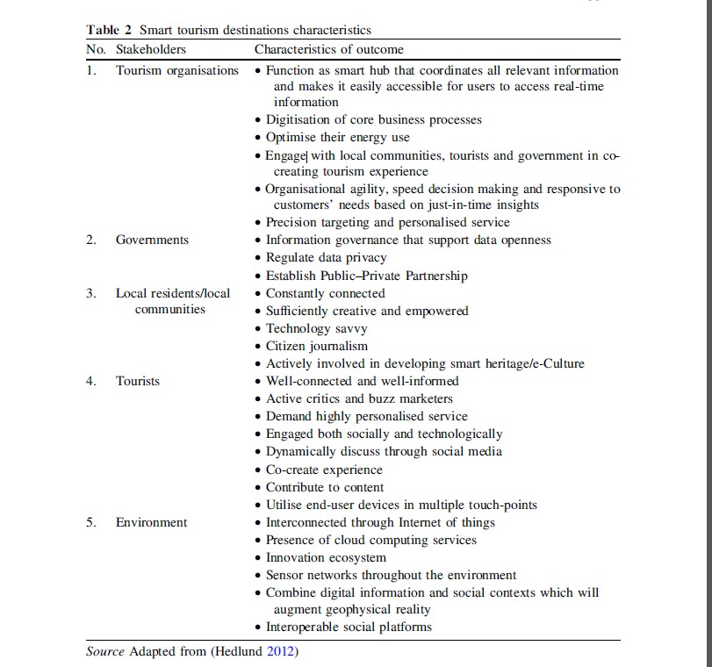

B. Best Parctise Smart Tourism : Dubai
Tujuan utama Smart Dubai adalah "menjadi kota paling bahagia di dunia", bagi warga, penduduk, dan/atau pengunjung. Visi tidak hanya untuk menjadi yang paling cerdas dalam hal adopsi teknologi, tetapi menjadi salah satu tempat paling bahagia untuk tinggal dan bekerja di dunia (Khan et al., 2017). Dalam mewujudkan visi kebahagiaan ini, Dubai mengadopsi teknologi informasi dan komunikasi sebagai platform baru untuk meningkatkan kualitas hidup dan kesejahteraan masyaraktnya. Sehubungan dengan tujuan Dubai untuk menjadi kota terpintar (smart city) di dunia, teknologi telah diadopsi di empat pilar antara lain (Khan et al., 2017) :
- Efficient: To become a city where resources are used in an optimized manner.
- Seamless: To integrate day-to-day life services across the city and its inhabitants.
- Safe: To carefully anticipate risks and protect people and information.
- Impactful: To make a difference through an enriched life and fulfilling business experiences

dan enam dimensi spesifik antara lain (Khan et al., 2017) :
- Economy: Where intelligent and innovative economic conditions and tools are provided to fuel entrepreneurship and competitiveness.
- Governance: Where transparent government services exist for both public and private sectors.
- Environment: Where asset management is used intelligently to minimize pollution and resource wastes. Examples are smart grid and buildings integration, smart water irrigation, smart sewage water, smart storm water management, and smart waste management.
- Living: Where an exceptional quality of life is present as it relates to education, healthcare, and cultural lifestyle. Examples are smart buildings, smart home, building and facility management, eHealth, and total healthcare stations.
- Mobility: Where the transport of people, things, and ideas is seamless and efficient. Examples are infrastructure for smart roads, bridges and tunnels, Intelligent Transport System (ITS), and smart traffic and parking management.
- People: Where people welcome a culture of continual learning, involvement, and innovations. Examples are smart education and smart security.
Dubai telah berkembang dalam penggunaan solusi berbasis teknologi informasi dalam mengelola produk, layanan, dan sumber daya pariwisata. Sumber daya pariwisata pintar (smart tourism) ini mencakup komponen infrastruktur utama seperti bandara, hotel, transportasi, dan dalam istilah yang lebih luas, dalam konfigurasi produk dan layanan tertentu yang memberikan value bagi wisatawan. Selain itu, Dubai telah mengembangkan beragam aplikasi seluler yang tidak hanya meningkatkan kebahagiaan wisatawan dan penduduk, tetapi juga membantu dalam pengembangan operasi menjadi basis sumber daya yang efisien bagi penduduk maupun wisatawan. Perlu dicatat bahwa semua aplikasi ini terkait dengan inisiatif Smart Dubai terkait dengan pembangunan infrastruktur. Aplikasi seluler popular yang mendukung konsep smart tourism antara lain :

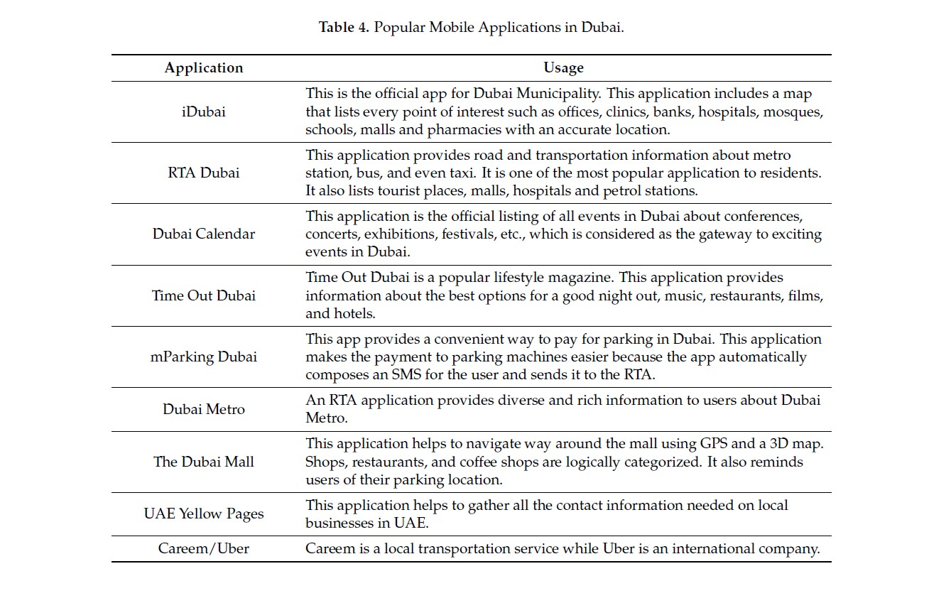

Sumber : Khan, Woo, Nam and Chathoth (2017)

III. Pengembangan Pariwisata Halal di Indonesia melalui Konsep Smart Tourism
Chanin, et al (2015) dalam Ferdiansyah et al., 2020 menjelaskan bahwa industri pariwisata adalah industri besar dan dipandang sebagai sektor yang mempercepat pertumbuhan ekonomi. Implikasi dari maraknya industri pariwisata yang mampu meningkatkan kunjungan wisatawan, pendapatan pemerintah, juga dapat memberi manfaat bagi masyarakat setempat sebagai mata pencaharian. Industri pariwisata memiliki dua stakeholder utama yaitu masyarakat tempat tujuan wisata dan turis dimana kedua stakeholder tersebut dapat merasakan dampak dari partisipasi mereka dalam kegiatan pariwisata (Nasir et al., 2020). Hal ini menyebabkan kompetensi yang tinggi antara daerah dan tujuan wisata untuk menarik wisatawan. Di Indonesia sendiri, pariwisata adalah sektor yang paling cepat berkembang dan telah menjadi sektor ekonomi terbesar karena kontribusinya terhadap devisa negara terbesar kedua setelah industri minyak sawit (Ferdiansyah et al., 2020).

Indonesia sendiri merupakan penduduk dengan populasi umat Muslim terbanyak (88% dari populasi) dan 12,7% muslim di dunia ada di Indonesia (The Pew Forum on Religion & Public Life, 2018) dalam Ferdiansyah et al. (2020). Pengembangan pariwisata halal di masa depan dianggap menjanjikan dan potensial. Sedangkan berdasarkan hasil penelitian yang dilakukan oleh Utomo (2014) dalam Ferdiansyah et al. (2020) diketahui bahwa potensi wisata dianggap baik dan wisatawan setuju dengan konsep pariwisata halal. Dari segi konsep, 48% responden setuju dengan konsep wisata halal. Dalam hal kebutuhan, 68% responden menekankan bahwa pariwisata halal memiliki urgensi yang tinggi dalam implementasinya. Dari segi kesesuaian, 60% responden setuju bahwa pariwisata halal sesuai dengan kondisi masyarakat Indonesia.
Laporan akhir dari Studi Pengembangan Data Syariah Kementerian Pariwisata pada tahun 2016 menunjukkan bahwa ekonomi Islam adalah bagian penting dari ekonomi global saat ini. Ada tujuh sektor ekonomi Islam yang mengalami peningkatan signifikan, yaitu kuliner, keuangan Islam, industri asuransi, fashion, kosmetik, farmasi, hiburan, dan pariwisata. Di mana seluruh sektor mengusung konsep halal di setiap produknya. Di Indonesia, pariwisata halal dikembangkan menjadi program nasional oleh Kementerian Pariwisata. Kementerian Pariwisata (2015) dalam laporannya mencatat bahwa ada 13 provinsi yang siap menjadi tujuan wisata halal, yaitu Aceh, Banten, Sumatera Barat, Riau, Lampung, DKI Jakarta, Jawa Barat, Yogyakarta, Jawa Timur, Sulawesi Selatan , Jawa Tengah, Nusa Tenggara Barat (NTB), dan Bali. Indonesia juga telah meraih penghargaan “World’s Best Halal Travel Destination” versi GMTI 2019. Sedangkan destinasi regional Indonesia yang meraih penghargaan “Best Halal Travel Destination” versi Indonesia Muslim Travel Index 2019 adalah Lombok (Ferdiansyah et al., 2020).

Tentu saja, untuk menarik wisatawan muslim yang jumlahnya mendominasi pada saat ini, diperlukan strategi komunikasi dan promosi dengan menggunakan teknologi, seperti menciptakan segmen pasar baru. Pariwisata halal adalah program baru dan sangat potensial untuk dikembangkan di Indonesia. Maka dari itu, segmen baru tersebut tentu perlu disiapkan dan disesuaikan dengan baik melalui tahap pengembangan yang memperhatikan standar global dan juga melalui pemanfaatan teknologi informasi dan komunikasi (TIK) untuk menstimulasi dan mengakselerasi percepatan pembangunan pariwisata halal di Indonesia. Peningkatan pelayanan dengan menggunakan teknologi atau dikenal dengan istilah smart tourism berkontribusi terhadap tourist service experient dengan menghubungkan wisatawan ke sumber informasi, meningkatkan akses ke informasi, menyediakan interaksi panduan yang tidak terbatas, serta mempermudah waisatawan utnuk merpersonalisasikan informasi.

Konsep Smart Tourism yang dapat diterapkan untuk menunjang pengembangan wisata halal di Indonesia antara lain adalah sebagai berikut (Ferdiansya et al., 2020) :
- Membangun unsur informativeness, dengan penyampaian informasi yang diberikan melalui teknologi dan memanfaatkan Big Data, dengan fungsi yang bermanfaat bagi wisatawan Muslim, terpercaya dan bernilai bagi wisatawan Muslim sebelum dan selama melakukan perjalanan ke destinasi wisata halal.
- Membangun unsur accessibility, dengan member kemudahan akses yang diberikan kepada wisatawan Muslim yang menggunakan teknologi selama berwisata di destinasi halal.
- Membangun unsur interactivity, dengan menjalin interaksi bersama wisatawan Muslim pada salah satu platform yang berguna menjadi Muslim Tourists Information Center untuk membangun feedback baik berupa ulasan kritik dan saran, atau hal lainnya.
- Membangun unsur personalization, dengan memberikan kebebasan untuk wisatawan Muslim untuk memberikan komentar yang membangun untuk kemudian pengelola destinasi wisata halal membenahi apa yang menjadi kekurangannya.

IV. PENUTUP
Berdasarkan penjelasan yang telah diuraikan sebelumnya terkait tinjauan teoritis terkait smart tourism dan smart tourism destination serta best practice dari smart Dubai maka beberapa hal yang dapat menjadi masukan terhadap pengembangan pariwisata halal di Indonesia adalah sebagai berikut :
- Daerah wisata yang akan dikembangkan sebagai tujuan wisata pintar harus siap secara infrastruktur fisik dan khususnya infrastruktur teknologi (smart city).
- Sumber daya pariwisata yang disediakan melalui infrastruktur smart city dikembangkan agar dapat memanjakan dan memberikan nilai lebih bagi wisatawan yang berkunjung sehingga merasakan pengalaman yang memuaskan di kota tujuan wisata (smart tourism destination). Hal ini harus dilakukan secara bersama-sama oleh stakeholder diantaranya adalah organisasi pariwisata, pemerintah, penduduk setempat (lokal), wisatawan dan lingkungan yang saling terkait secara dinamis dalam platform teknologi informasi dan komunikasi (TIK) agar segala informasi dan pelayanan dapat diberikan secara cepat dan memuaskan.
- Peningkatan dalam sistem promosi dengan memanfaatkan teknologi informasi pada saat ini seperti media sosial, aplikasi ataupun website khusus promosi wisata halal di Indonesia.

REFERENSI
Buhalis, dimitrios dan Amaranggana Aditya. 2014. Smart Tourism Destinations. Springer International Publishing Switzerland. Technologies in Tourism.
Ferdiansyah et al., 2020. Pengembangan Pariwisata Halal di Indonesia melalui Konsep Smart Tourism, Journal of Sustainable Tourism Research Vol. 2, No. 1, Universitas Padjadjaran.
Gretzel, Ulrike. 2018. From smart destinations to smart tourism regions, Journal of Regional Research.
Gretzel, et al. 2018. Application of Smart Tourism to Cities – Introduction to the Special Issue, Journal of Regional Research.
Khan et al, 2017. Smart City and Smart Tourism: A Case of Dubai, MDPI Journal of Sustainability.
Syafruddin et al. 2020. Kebahagiaan Turis dan Pengalaman Perjalanan yang Berkesan. Syiah Kuala University Press.
https://pemasaranpariwisata.com/2019/12/07/tourism-4-0/ https://pemasaranpariwisata.com/2018/01/11/sekilas-mengenai-smart-destinations/

Sumber berita dari : https://pemasaranpariwisata.com/2019/12/07/tourism-4-0/
Sumber berita dari : https://blog.gamatechno.com/pariwisata-indonesia/

